หน้า 1
รายงานการเข้าร่วมกิจกรรมขององค์กรภายนอก สำหรับนักศึกษา
ที่ออกฝึกประสบการณ์วิชาชีพหรือปฏิบัติการสอน

ชื่อ – สกุล.......................................................................................
รหัสนักศึกษา..................................................................................
สาขาวิชา.........................................................................................
คณะ................................................................................................
หมายเลขโทรศัพท์นักศึกษา.............................................................
ชื่อหน่วยงาน ...................................................................................
ที่อยู่หน่วยงาน.................................................................................
…………………………………………………………………………………………….
หมายเลขโทรศัพท์หน่วยงาน...........................................................
คำชี้แจง
ในชั้นปีที่ออกฝึกประสบการณ์วิชาชีพ/ปฏิบัติการสอน ตามประกาศการเข้าร่วมกิจกรรมนักศึกษา กำหนดไว้ว่านักศึกษาต้องเข้าร่วมกิจกรรมกับองค์กร/สถานศึกษา ไม่น้อยกว่า ๒๗ ชั่วโมง และ ร่วมกิจกรรมอาสาหรือบำเพ็ญประโยชน์ที่มหาวิทยาลัย/คณะจัดขึ้น ไม่น้อยกว่า ๓ ชั่วโมง
แบบรายงานนี้ สำหรับนักศึกษาที่ออกฝึกประสบการณ์วิชาชีพหรือปฏิบัติการสอน ใช้บันทึก กิจกรรมที่เข้าร่วมกับองค์กร/สถานศึกษา โดยต้องไม่เป็นกิจกรรมที่เป็นงานประจำในการฝึกประสบการณ์วิชาชีพ หรือปฏิบัติการสอน ตามคำนิยาม “กิจกรรม” คือ โครงการหรือกิจกรรม ที่ไม่เป็นส่วนหนึ่งของการเรียนการสอน
เมื่อสิ้นสุดการฝึกประสบการณ์วิชาชีพ/ปฏิบัติการสอน ให้นักศึกษาจัดทำรายงานฉบับนี้ โดยถ่ายภาพหรือสแกน ให้ชัดเจน (กิจกรรมละ1ภาพ) ส่งมายัง google from ที่แจ้งใน qr code ท้ายนี้ ขอให้นักศึกษาใช้อีเมล์ hotmail ,live ,outlook หรือ gmail ในการส่งรายงานเท่านั้น
ติดต่อสอบถามข้อมูลเพิ่มเติม facebook กองพัฒนานักศึกษามหาวิทยาลัยราชภัฏลำปาง
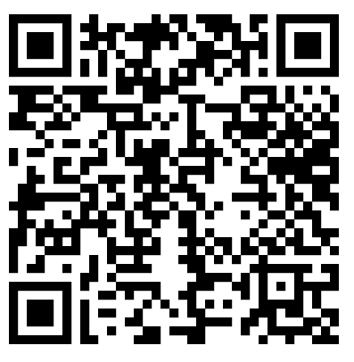
ตารางสรุปการเข้าร่วมกิจกรรมขององค์กรภายนอกสำหรับนักศึกษา หน้า2

ที่ | ชื่อกิจกรรม | วัน/เดือน/ปี | สถานที่ | ระยะเวลา | คิดเป็น ชั่วโมงกิจกรรม | ลงชื่อผู้รับรอง
รวม

ลงชื่อ ............................................................................
(........................................................................)
นักศึกษา

(ภาคผนวก) หน้า.........

ลำดับที่.......ชื่อกิจกรรม.................................................................................................

ภาพกิจกรรม

หน้าที่รับผิดชอบ/ได้รับมอบหมาย.................................................................................................
.......................................................................................................................................................
วัน/เดือน/ปี ที่ดำเนินกิจกรรม..........................................................................................................
สถานที่จัดกิจกรรม............................................................................................................................
ตั้งแต่เวลา .................. น. - ....................... น. คิดเป็น ................. ชั่วโมงกิจกรรม

ลงชื่อ .......................................................ผู้รับรอง
(.........................................................)
ตำแหน่ง..........................................
**การเทียบค่าชั่วโมงกิจกรรม**
-กิจกรรมที่จัดครึ่งวันได้ ๓ ชม.
-กิจกรรมที่จัดเต็มวันได้ ๗ ชม.

